

Sinergi dan Kolaborasi untuk Akselerasi Layanan Dasar
Kemitraan Australia ‑ Indonesia


PEMERINTAH PROVINSI PAPUA


KEMENTERIAN KEUANGAN REPUBLIK INDONESIA

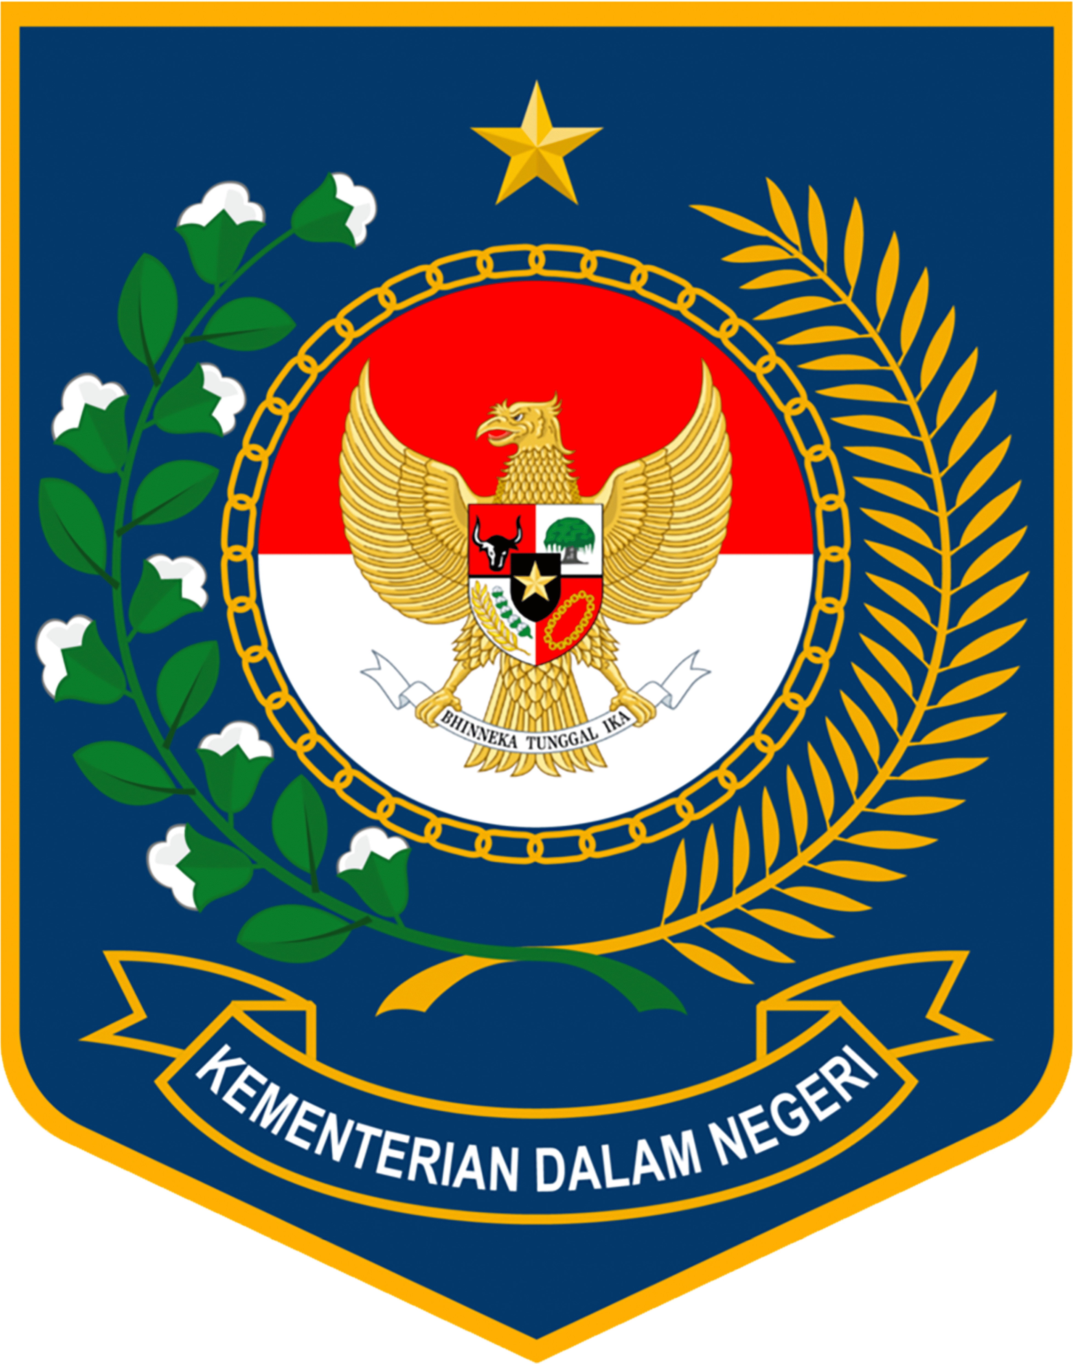
KEMENTERIAN DALAM NEGERI REPUBLIK INDONESIA


BAPPENAS

Kementerian Perencanaan Pembangunan Nasional/ Badan Perencanaan Pembangunan Nasional

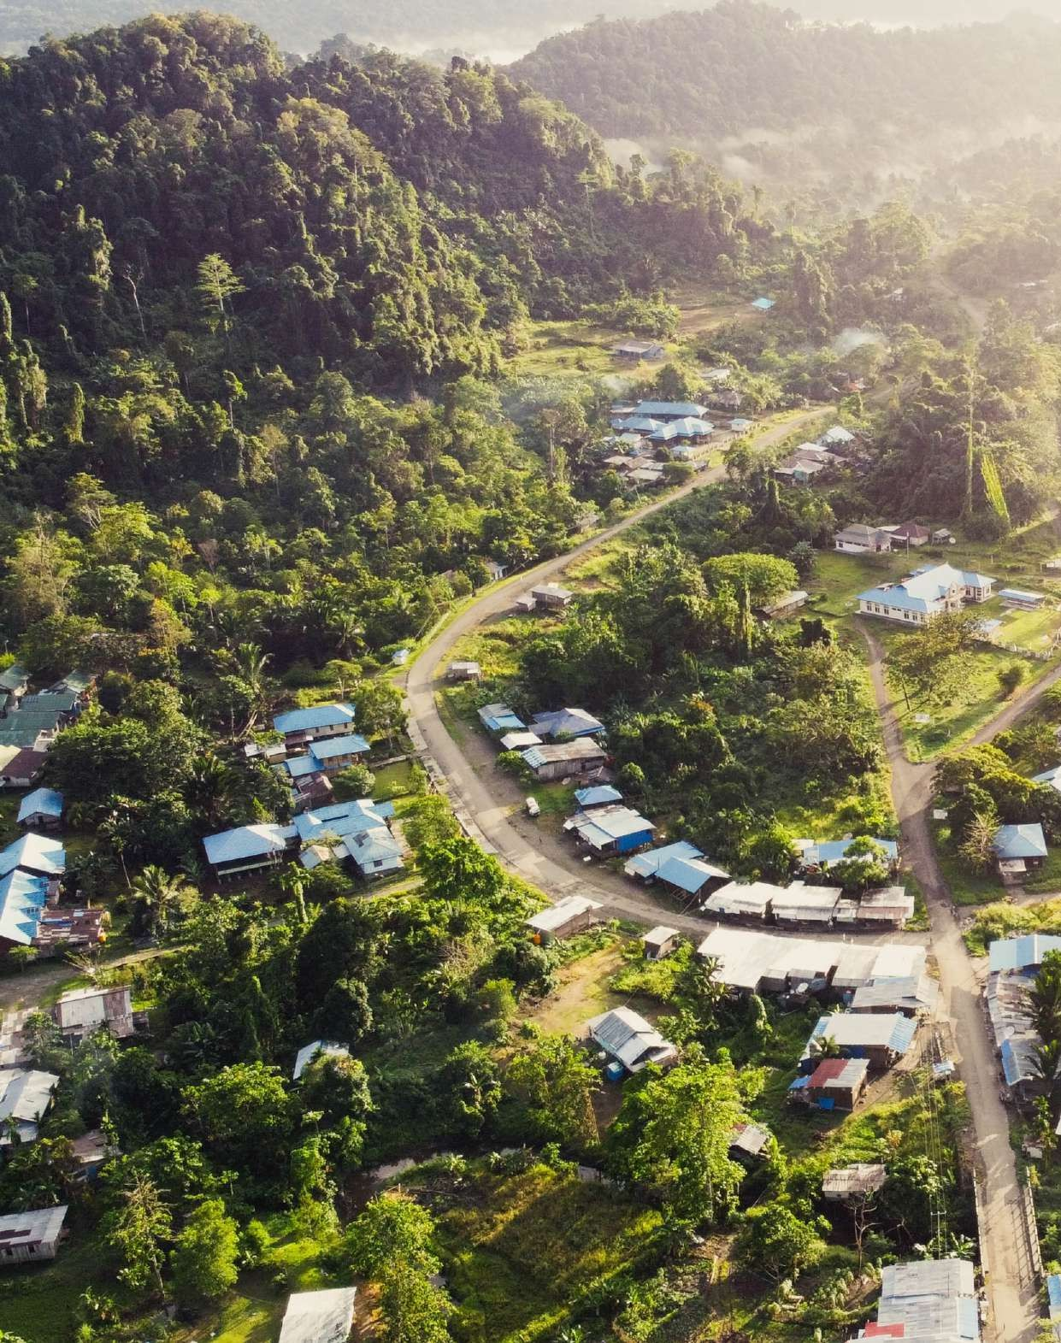





Interoperabilitas Tiga Sistem Informasi Dana Otsus Papua꞉ Manfaat Lebih Nyata

bagi Orang Asli Papua (OAP)

Oktober 2025

- Tiga kementerian (Kemendagri, Kemenkeu, Bappenas) berkolaborasi untuk menghubungkan tiga sistem informasi Dana Otsus Papua yang selama ini berjalan sendiri‑sendiri.
- Uji coba interoperabilitas ditargetkan mempercepat proses perencanaan dan penganggaran Dana Otsus Tahun Anggaran (TA) 2026, dengan target penerapan penuh mulai TA 2027.
- Interoperabiltas tidak hanya menyederhanakan alur data, tapi juga memperkuat kapasitas SDM, memperbaiki cara kerja pemerintah daerah, serta meningkatkan manfaat Dana Otsus bagi Orang Asli Papua (OAP).

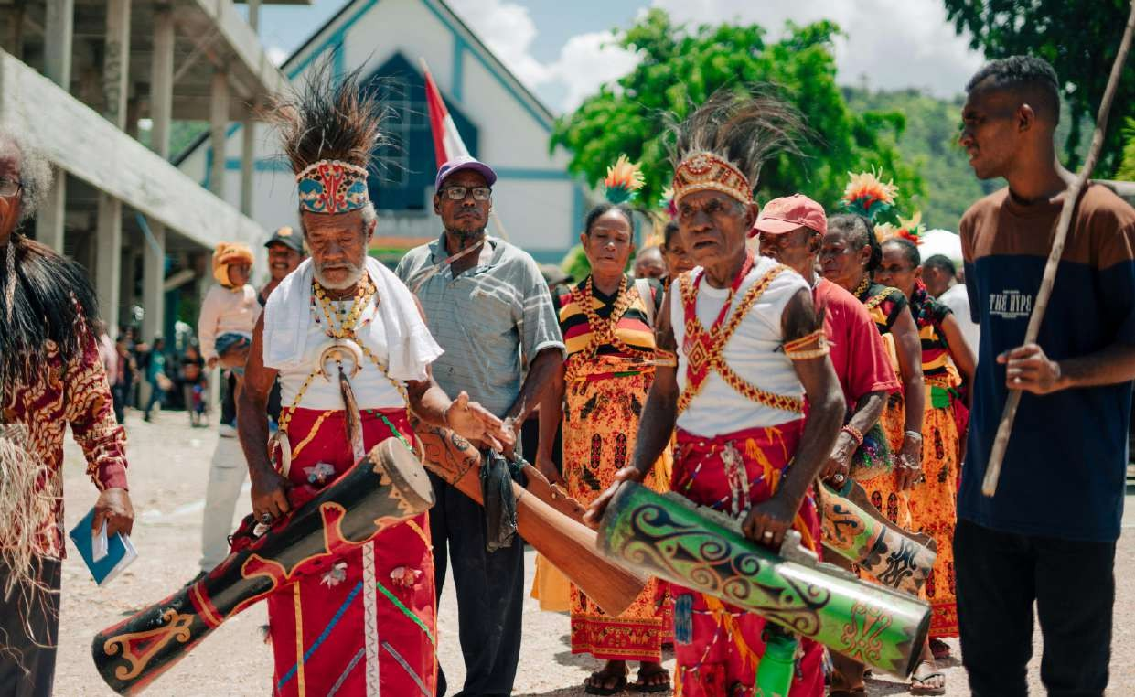

Pengelolaan Dana Otonomi Khusus (Otsus) Papua mencakup wilayah Papua yang kini terbagi menjadi enam provinsi, Papua, Papua Barat, Papua Tengah, Papua Pegunungan, Papua Selatan, dan Papua Barat Daya, dengan total 42 kabupaten/kota. Selama ini, pengelolaan Dana Otsus didukung oleh tiga sistem informasi berbeda. SIPPP (Sistem Informasi Percepatan Pembangunan Papua), dikelola Bappenas untuk mendukung perencanaan pembangunan Papua, SIKD Otsus (Sistem Informasi Keuangan Daerah – Otsus), dikelola Kemenkeu untuk perencanaan, penganggaran, dan penyaluran Dana Otsus, dan SIPD (Sistem Informasi Pemerintahan Daerah), dikelola Kemendagri untuk mendukung penyusunan dokumen perencanaan dan Anggaran Pendapatan dan Belanja Daerah (APBD).
Ketidaktersambungan ketiga sistem informasi ini menimbulkan berbagai permasalahan serius. Pemerintah daerah mengeluhkan harus menginput data yang sama berulang kali ke masing‑masing aplikasi, sehingga kerja menjadi tidak efisien. Data yang dihasilkan pun kurang valid dan konsisten, karena setiap sistem informasi berjalan sendiri‑sendiri tanpa interoperabiltas. Akibatnya, syarat‑syarat penyaluran Dana Otsus sering terlambat dipenuhi, dan penyaluran dana ke daerah menjadi terhambat. Dampaknya, banyak dana Otsus yang tidak terserap tepat waktu dan menumpuk sebagai SiLPA (Sisa Lebih Pembiayaan Anggaran) di kas daerah. Kondisi ini mengurangi efektivitas Dana Otsus dalam meningkatkan kesejahteraan rakyat Papua.
Dengan sistem informasi yang terintegrasi, diharapkan duplikasi input data dapat dihindari, data transaksi keuangan daerah menjadi lebih valid, penyaluran dana lebih cepat, serta penggunaan dana lebih tepat sasaran sehingga berdampak signifikan bagi masyarakat Papua, khususnya Orang Asli Papua (OAP).

Interoperabilitas Tiga Sistem Informasi Dana Otsus Papua꞉
01
Manfaat Lebih Nyata bagi Orang Asli Papua (OAP)



Tantangan Teknis dan Kelembagaan dalam Interoperabilitas Sistem Informasi

Mengintegrasikan tiga sistem informasi memerlukan penyesuaian dan pengayaan data, serta penyelarasan nomenklatur. Secara teknis, masing‑masing aplikasi awalnya dikembangkan untuk kebutuhan yang berbeda sehingga terdapat perbedaan arsitektur/modul sistem informasi, format data dan fitur. Misalnya, hasil penelusuran menunjukkan bahwa tidak semua elemen data yang dibutuhkan SIKD‑Otsus tersedia di dalam SIPPP. Artinya, perlu ada penyesuaian dan pengayaan data di SIPPP agar informasi perencanaan hasil Musrenbang Otsus dapat mencakup detail yang diperlukan untuk perencanaan penggunaan dana Otsus (RAP) di SIKD. Selain itu, diperlukan penyelarasan nomenklatur kegiatan dan penandaan (tagging) Otsus antar sistem informasi. Hal ini penting agar kegiatan yang didanai Otsus di daerah dapat dikenali secara konsisten di ketiga sistem informasi. Tiga kementerian sepakat untuk menyeragamkan nomenklatur sub‑kegiatan dan kode penandaan Otsus sesuai referensi dari SIPD Kemendagri. Proses penyelarasan ini tentu menantang karena menyangkut perubahan teknis pada database dan perangkat lunak setiap aplikasi.
Dari sisi kelembagaan, tantangan utamanya adalah koordinasi lintas kementerian dan pemerintah daerah. Menyatukan proses bisnis memerlukan komitmen kuat semua pihak untuk menyesuaikan alur kerja sesuai kesepakatan bersama. Misalnya, dalam desain skema interoperabilitas, disepakati bahwa penyusunan APBD di daerah akan saling bergantung pada ketiga aplikasi, sehingga satu tahap perencanaan tidak bisa jalan sendiri tanpa data dari sistem informasi lain. Konsekuensinya, setiap keterlambatan di satu sistem informasi akan memengaruhi yang lain. Ini menuntut disiplin waktu yang tinggi. Faktanya, selama ini banyak daerah di Papua yang terlambat menyelesaikan Rencana Anggaran dan Program (RAP) Otsus dan Rencana Kerja Pemerintah Daerah (RKPD) tepat waktu, sehingga penyaluran tahap I Dana Otsus tahun berjalan pun ikut terlambat. Budaya kerja dan kapasitas Sumber Daya Manusia (SDM) di daerah yang bervariasi menambah kompleksitas interoperabiltas.
Menghadapi tantangan di atas, kolaborasi erat antara Kementerian Dalam Negeri, Kementerian Keuangan, dan Bappenas menjadi kunci. Sejak awal 2025, ketiga kementerian ini membentuk forum koordinasi rutin untuk menyatukan persepsi dan merancang solusi teknis. Pertemuan lanjutan digelar secara intensif, guna memetakan proses bisnis, kebutuhan data, dan teknologi interoperabiltas. Pada proses koordinasi tersebut disadari bahwa sinergi tiga aplikasi sangat dinantikan oleh daerah agar Musrenbang Otsus bisa berjalan lancar dalam satu kesatuan alur perencanaan. Kolaborasi ini berbuah pembentukan kelompok kerja (pokja) lintas kementerian. Pembagian tugas pokja ini memastikan aspek kebijakan/proses dan aspek sistem informasi dikerjakan paralel dengan ahli yang tepat di masing‑masing institusi.

Interoperabilitas Tiga Sistem Informasi Dana Otsus Papua꞉
02
Manfaat Lebih Nyata bagi Orang Asli Papua (OAP)



03 Manfaat Lebih Nyata bagi Orang Asli Papua (OAP)
Interoperabilitas Tiga Sistem Informasi Dana Otsus Papua꞉

Program Kemitraan Pemerintah Australia–Indonesia, SKALA (Sinergi dan Kolaborasi untuk Akselerasi Layanan Dasar), juga mendukung upaya interoperabiltas ini dengan memberikan masukan praktis dari lapangan, masukan terkait kebijakan dan proses bisnis, serta mendukung penyiapan sistem informasi untuk pengintegrasian serta uji coba di daerah. Selain kolaborasi daerah dan ketiga kementerian utama, upaya ini juga melibatkan mitra Kantor Staf Presiden dan Badan Pengarah Percepatan Pembangunan Otonomi Khusus Papua (BP3OKP) untuk memastikan konsistensi kebijakan serta masukan dari daerah. Kolaborasi lintas pihak ini menunjukkan semangat bersama untuk memperbaiki tata kelola Dana Otsus. Komitmen tersebut kemudian dituangkan dalam dokumen kesepakatan awal, berupa Berita Acara yang memuat alur proses, pembagian tanggung jawab, dan skema interoperabilitas.

Fase Interoperabilitas dan Capaian Hingga September 2025

Roadmap interoperabilitas dibagi dalam beberapa fase bertahap. Tahun 2025 ini adalah masa transisi interoperabilitas. Artinya, penyusunan dokumen perencanaan untuk RKPD 2026 dan penganggaran APBD 2026 dilakukan dengan skema interoperabiltas awal (transisi) yang masih memperbolehkan penyesuaian manual terbatas. Mulai tahun 2026 (untuk dokumen perencanaan 2027), skenario normal akan diterapkan, yakni interoperabiltas penuh tanpa mekanisme paralel di luar sistem informasi. Kesepakatan ini sejalan dengan Surat Edaran Bersama (SEB) antar tiga Menteri yang tengah difinalisasi sebagai panduan daerah. Hingga September 2025, sejumlah capaian penting telah diraih.
Pertama, konsep alur pertukaran data antar sistem informasi telah disusun dan disepakati. Kedua, dokumen pedoman bersama telah disiapkan. Surat Edaran Bersama Kemendagri‑Kemenkeu‑Bappenas disiapkan sebagai payung hukum dan panduan teknis bagi pemerintah daerah dalam melaksanakan penyusunan RKPD dan APBD secara interoperabilitas. SEB ini memuat tata cara interoperabiltas tahap transisi 2025/2026 dan tahap penuh 2026/2027, termasuk pengaturan bahwa tahapan perencanaan harus berurutan. Ketiga, dilakukan uji coba teknis interoperabiltas pada sebagian daerah sebagai percontohan. Pertemuan teknis lanjutan pada Mei 2025 telah merencanakan uji coba pertukaran data di beberapa provinsi/kabupaten/kota Papua. Uji coba ini bertujuan memastikan mekanisme API dan interoperabiltas database berjalan baik, serta melihat kendala lapangan untuk disempurnakan. Keempat, dibentuknya mekanisme monitoring bersama. Karena ketiga sistem informasi masih terus disempurnakan, para pengampu sepakat untuk saling berbagi informasi progres.
Ke depan, sistem yang saling terhubung dan terintegrasi akan dilengkapi dengan fitur ‘pengunci’ yang memastikan setiap tahapan harus diselesaikan sebelum tahap berikutnya dapat dilanjutkan. Dengan langkah ini, tidak akan ada lagi APBD yang disahkan tanpa memasukkan komponen Dana Otsus sesuai rencana.

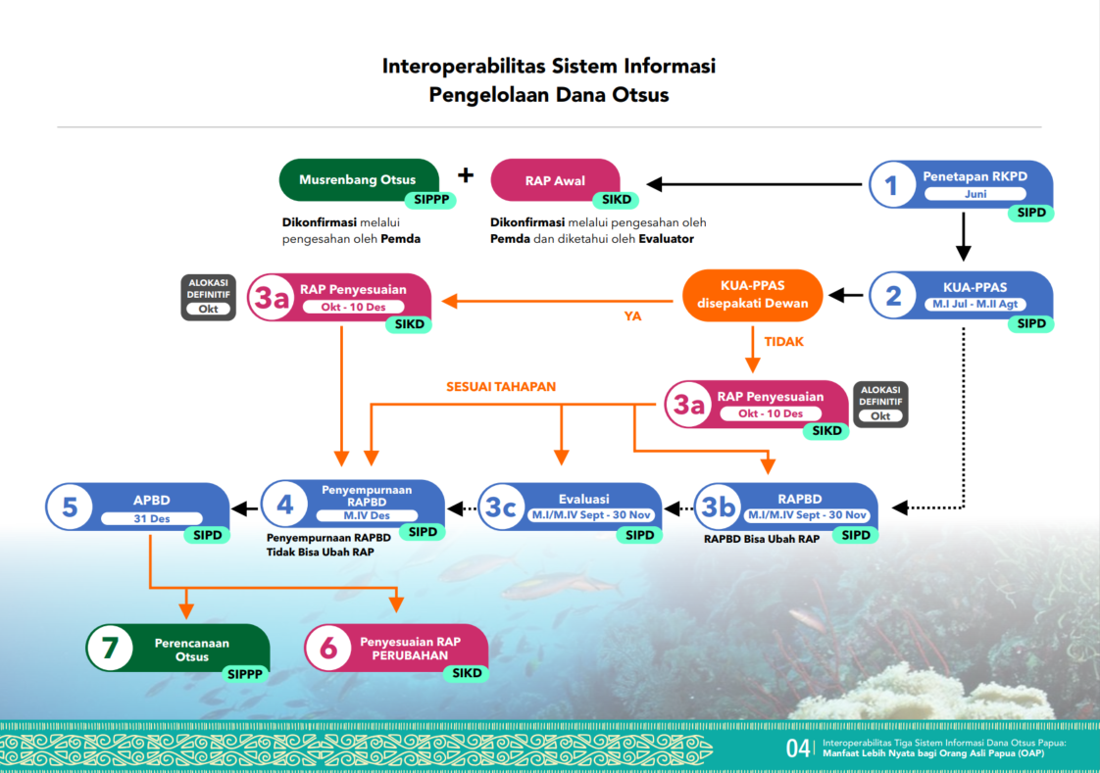



Manfaat Bagi Masyarakat Orang Asli Papua (OAP)

Interoperabiltas tiga sistem informasi ini pada akhirnya bertujuan agar masyarakat Papua, khususnya Orang Asli Papua (OAP), merasakan manfaat nyata dari Dana Otsus. Dengan tata kelola yang lebih baik, dana dapat dialokasikan dan digunakan tepat sasaran. Sejak tahap perencanaan, sistem informasi akan memastikan program yang diusulkan memang sesuai prioritas Rencana Induk Percepatan Pembangunan Papua (RIPPP) dan kemampuan daerah. Program yang tidak siap akan terlihat sejak awal, sehingga alokasi bisa diarahkan ke program lain yang lebih menyentuh kebutuhan masyarakat.
Manfaat konkritnya antara lain꞉ penyaluran dana akan lebih tepat waktu. Jika dokumen RKPD dan RAPBD selesai tepat jadwal berkat interoperabiltas data, maka transfer Dana Otsus dari pusat ke daerah tidak lagi tertunda berbulan‑bulan. Kualitas layanan publik bagi OAP dapat meningkat karena program‑program Otsus (seperti kesehatan, pendidikan, infrastruktur perdesaan) dilaksanakan sesuai rencana tanpa terganggu keterlambatan administrasi. Interoperabiltas juga memungkinkan transparansi dan pengawasan yang lebih baik. Selain itu, interoperabiltas membuka peluang partisipasi OAP dalam perencanaan. Musrenbang Otsus yang kini bersamaan dengan Musrenbang RKPD memberi ruang bagi perwakilan OAP untuk memastikan aspirasi mereka masuk dalam dokumen perencanaan sejak awal.
Dengan kata lain, interoperabilitas bukan sekadar urusan aplikasi, tapi perubahan cara kerja yang berdampak pada hakikat Otsus itu sendiri. Dana Otsus yang pengelolaannya lebih baik akan mendanai program secara lebih fokus dan spesifik menyentuh kebutuhan OAP, tidak lagi tersebar tipis ke semua OPD tanpa arah. Inisiatif interoperabiltas ini juga mendorong penguatan SDM OAP di bidang pemerintahan. Pemerintah merencanakan melatih putra‑putri Papua mengoperasikan sistem informasi baru ini, sehingga mereka bisa terlibat aktif sebagai operator dan pengelola data pembangunan daerah mereka sendiri. Langkah ini penting agar ke depan Papua memiliki ahli‑ahli teknologi informasi dan perencana keuangan daerah dari kalangan OAP, demi keberlanjutan tata kelola yang baik.
Pada akhirnya, keberhasilan interoperabilitas ini diukur dari perubahan nyata di Papua꞉ pelayanan publik yang lebih baik dan kesejahteraan OAP yang meningkat. Meskipun hasil tersebut membutuhkan waktu, fondasi digital dan kelembagaan yang dibangun di 2025 ini menjadi pijakan kokoh untuk cerita perubahan positif di Tanah Papua.

Interoperabilitas Tiga Sistem Informasi Dana Otsus Papua꞉
05
Manfaat Lebih Nyata bagi Orang Asli Papua (OAP)



Rencana Tindak Lanjut

Masih banyak pekerjaan rumah yang harus ditindaklanjuti untuk mengokohkan interoperabilitas sistem informasi Dana Otsus Papua. Berikut beberapa rencana ke depan dan rekomendasi kebijakannya꞉
- Penyempurnaan Regulasi (Revisi SEB)꞉ Surat Edaran Bersama tiga menteri akan disesuaikan berdasarkan evaluasi masa transisi. Revisi ini diharapkan memperjelas aturan teknis, disiplin waktu pelaporan, serta kemungkinan sanksi atau insentif bagi daerah.
- Percepatan Input RKPD di SIPD꞉ Keberhasilan interoperabiltas bergantung pada ketepatan waktu input data oleh pemda. Karena itu, Kemendagri mendorong percepatan penyusunan RKPD dengan pendampingan khusus, penetapan tenggat lebih awal, dan notifikasi dini. KPK bahkan merekomendasikan adanya sanksi tegas bagi daerah yang terlambat.
- Penguatan SDM dan Pendampingan꞉ Pelatihan intensif bagi operator sistem informasi di provinsi dan kabupaten sangat penting, sekaligus melibatkan talenta OAP agar pengetahuan tertransfer. Perguruan tinggi lokal dan lembaga seperti BP3OKP juga diharapkan terlibat dalam pendampingan. Dengan SDM yang mumpuni, interoperabiltas bisa berkelanjutan tanpa bergantung pada konsultan pusat.
- Cut‑off Data dan Evaluasi Berkala꞉ Ditetapkan tenggat jelas untuk interoperabiltas data di tiap tahap perencanaan, sehingga tidak ada tarik‑ulur perubahan yang mengacaukan jadwal. Evaluasi berkala oleh pusat bersama mitra seperti SKALA, BPKP, dan KPK akan memastikan daerah tetap on track.
- Komitmen dan Dukungan Anggaran꞉ Interoperabilitas membutuhkan komitmen politik berkelanjutan serta anggaran khusus untuk pemeliharaan dan peningkatan infrastruktur IT di Papua. Mekanisme reward and punishment juga dipertimbangkan꞉ daerah yang disiplin diberi insentif, yang terlambat mendapat konsekuensi.
Dengan langkah‑langkah ini, perubahan menuju interoperabiltas penuh diharapkan berjalan mulus. Pemerintah pusat, daerah, dan mitra pembangunan terus bergandengan tangan agar sistem informasi ini tidak sekadar terhubung secara teknologi, tetapi benar‑ benar menghasilkan tata kelola yang lebih baik dan inklusif bagi masyarakat Papua, khususnya Orang Asli Papua.

Interoperabilitas Tiga Sistem Informasi Dana Otsus Papua꞉
06
Manfaat Lebih Nyata bagi Orang Asli Papua (OAP)














Sinergi dan Kolaborasi untuk Akselerasi Layanan Dasar
Kemitraan Australia ‑ Indonesia

Sinergi dan Kolaborasi untuk Akselerasi Layanan Dasar (SKALA) adalah Program Kemitraan Australia‑ Indonesia untuk mendukung Pemerintah Indonesia dalam upaya mengurangi kemiskinan dan ketimpangan dengan meningkatkan penyediaan layanan dasar bagi masyarakat miskin dan rentan
di daerah tertinggal.
KONTAK KAMI
IFC Tower 2, Level 17
Jl. Jendral Sudirman Kav. 22‑23 Jakarta 12920
skala.or.id info@skala.or.id https꞉//s.id/Channel‑SKALA

